ТҰЖЫРЫМ

Есеп 44 бет., 1 кітап, 9 сурет., 33 шығу көзі, 3 қосымшадан.
ЖҰҚА ПЛЕНКА, СУТЕКТІ КӨРСЕТКІШ, ҚҰРЫЛЫМ, КЕДЕРГІ, ҚАЛАЙЫ ОКСИДІ, SNO₂, ЗОЛЬ-ГЕЛЬ
Зерттеу нысаны: SnO₂ қалай оксидінің жұқа плнкасы
Жұмыстың мақсаты: ерітінділер параметрлерінің жұқа SnO₂ пленкасының қасиеттерінің құрылымы мен жылу тұрақтылығына әсерін зерттеу.
Жұмыс жүргізу әдістері: эксперименттік - зол-гель әдісі, есептеу – нанопленканың қалыптасу заңдылықтарын компьютерлік модельдеу.
Жұмыстың нәтижелері және олардың жаңалығы:
1) NH₄OH аммоний гидроксиді концентрациясының ұлғаюымен SnO2 пленкаларының этанол буларына сезімталдықтың кемуі анықталды
2) 1,0 мл, 1,5 мл және 2,0 мл NH₄OH қоспалары бар пленкалардың термиялық әсеріне жауап беру уақытының тұрақтылығы көрсетілген.
3) 250^{о}С 6 және 9 сағат күйдіру кезінде 1,5 мл және 2мл қоспалары бар пленкалардың қарсылық тұрақтылығы анықталды. 2,0 мл қоспасы бар Үлгі 250°C температурада күйдіру ұзақтығынан этанол буларына сезімталдықтың тұрақтылығын көрсетеді.
4) әртүрлі химиялық параметрлі термиялық әсердегі ерітінділерден алынған пленкалардың құрылымы мен қасиеттерін өзгеруінің математикалық моделі жасалды.
Нәтижелерді қолдану саласы: сенсорлық экрандар, газды аналитикалық жабдықтар, күн элементтерін әзірлеу.
Жүзеге асыру бойынша ұсыныстар: арзан әдіс негізінде SnO₂ пленкаларын жасау бойынша зерттеу нәтижелері улы және жанғыш газдардың ағып кетуін бақылау сенсорларын жасау, күн фото-түрлендіргіштердің жарық өткзгіш жабындарын жасау, мұз қатуға қарсы жабындарды жасау, сенсорлық экрандарды жасау және т. б. үшін пайдаланылуы мүмкін.
Жұмыстың экономикалық тиімділігі мен маңызы: алынған пленка үлгілері термиялық тұрақты газға сезімтал қасиеттерге ие, сонымен қатар соңғы өнімнің өзіндік құнын төмендетеді.
Зерттеу объектісінің дамуы туралы болжамдар: жобаны әзірлеудің келесі кезеңі - зерттеу нәтижелерін коммерциализацияға жіберу.

РЕФЕРАТ

Отчет 44 стр., 1 кн., 9 рис., 33 источн, 3 прил.
ТОНКИЕ ПЛЕНКИ, ВОДОРОДНЫЙ ПОКАЗАТЕЛЬ, СТРУКТУРА, СОПРОТИВЛЕНИЕ, ОКСИД ОЛОВА, SnO₂, ЗОЛЬ-ГЕЛЬ
Объект исследования: тонкие пленки оксида олова SnO₂.
Цель работы: изучение влияния параметров растворов на структуру и термическую стабильность свойств тонких пленок SnO_{2.}
Методы проведения работы: экспериментальный – золь-гель метод, вычислительный – компьютерное моделирование закономерностей формирования нанопленок.
Результаты работ и их новизна:
1) Обнаружено уменьшение чувствительности к парам этанола пленок SnO₂ с увеличением концентрации гидроксида аммония NH₄OH в пленкообразующем растворе.
2) Показана стабильность времени отклика при термическом воздействии пленок, с добавками 1,0 мл, 1,5 мл и 2,0 мл NH₄OH.
3) Обнаружена стабильность сопротивления пленок с добавками 1,5мл и 2мл при отжиге 250^{о}С 6 и 9 часов. Образец, с добавкой 2,0 мл, демонстрирует стабильность чувствительности к парам этанола, от длительности отжига при 250^{о}С.
4) Разработана математическая модель изменения структуры и свойств пленок, полученных из растворов с разными химическими параметрами, от термического воздействия.
Область применения результатов: создание сенсорных экранов, газоаналитической аппаратуры, солнечных элементов.
Рекомендации по внедрению: результаты исследований по созданию пленок SnO₂ различного назначения на основе низко затратного метода могут быть использованы для создания сенсоров контроля утечек токсичных и горючих газов, для создания просветляющих покрытий солнечных фото-преобразователей, для создания антиобледенительных покрытий, для создания сенсорных экранов и т.д.
Экономическая эффективность и значимость работы: полученные образцы пленок имеют термически устойчивые газочувствительные свойства, а также уменьшают стоимость конечного продукта.
Прогнозные предположения о развитии объекта исследования: следующим этапом развития проекта является подача результатов исследования на коммерциализацию.
СОДЕРЖАНИЕ
Введение………………………………………………………………...…………………. | 7
1 Основные результаты за 2018-2019 годы……………………………………………… | 11
1.1 Основные результаты за 2018 год………………………………………………… | 11
1.2 Основные результаты за 2019 год………………………………………………… | 12
2 Исследование характеристик (оптических, электрических, газочувствительных  и т.п.) получаемых пленок ……………………………………………..………………… | 14
3 Изучение стабильности функциональных свойств пленок при  термическом воздействии ………………………………………………………………... | 16
4 Изучение стабильности функциональных свойств пленок от  длительности термического воздействия ……………………………………………….. | 19
5 Составление математической модели изменения структуры и свойств  пленок, полученных из растворов с разными химическими  параметрами, от термического воздействия ……….……………………………….….. | 22
Заключение……………………………………………………………………………..…. | 28
Список использованных источников………………………………………………..…... | 32
Приложение А Список опубликованных работ……………………………………..…. | 35
Приложение Б Календарный план работ на 2018-2020 гг…………………………..…. | 38
Приложение В Дополнительное соглашение…………………………………………… | 42

ПЕРЕЧЕНЬ СОКРАЩЕНИЙ, ОБОЗНАЧЕНИЯ И ОПРЕДЕЛЕНИЯ

Дисперсная фаза | – | Совокупность мелких однородных твердых частиц, капелек жидкости или пузырьков газа, равномерно распределенных в окружающей среде
Золь-гель технология | – | Способ, основанный на синтезе коллоидных частиц, на базе различных материалов, с последующей их поликонденсацией и образованием гелей (пространственных структур), и дальнейшем удалением растворителя.
Коагуляция | – | Объединение частиц дисперсной фазы в агрегаты вследствие сцепления (адгезии) частиц при их соударениях в результате броуновского движения
Легирование | – | Контролируемое введение дополнительных компонентов в пленкообразующий раствор
Сенсор | – | Первичное устройство, селективно реагирующее на изменение определенных свойств окружающей среды и позволяющее регистрировать этот отклик в виде соответствующего сигнала
Sn(OH)₄ | – | Гидроксид олова
SnO₂  NH₄OH  SnCl₄  C₂H₅OH  С  k_{p}  D  T  k  рН  КЭД  КХД | –  –  –  –  –  –  –  –  –  –  –  – | Диоксид олова  Гидроксида аммония  Тетрахлорид олова  Этанол  Концентрация растворов  Коэффициент пористости  Фрактальная размерность  абсолютная температура  постоянная Больцмана  Водородный показатель  Квантовая электродинамика  Квантовая хромодинамика
ВВЕДЕНИЕ

Оценка современного состояния решаемой научно-технической проблемы
Изучение влияния коллоидных параметров растворов в золь-гель процессе на структуру и термическую стабильность свойств тонких пленок SnO₂ является актуальной задачей для многих экспериментальных групп [1-2].
Область применения полученных в проекте результатов обширна. Наибольшее значение полученные в проекте результаты будут иметь для интенсивно развивающейся солнечной энергетики [3-4] и в газоаналитическом оборудовании [5]. Способность кислорода решетки вступать в химическую реакцию и по ее окончании возобновляться кислородом газовой фазы, позволяет использовать SnO₂ как катализатор окислительных процессов. Легированный танталом SnO₂ служит в качестве конденсаторных электродов в динамических запоминающих устройствах с произвольным доступом (DRAM) нового поколения [6-15].
Свойства пленок оксида олова зависят от однородности поверхности, стехиометрии, адгезии к поверхности подложки и других параметров. Доминирующим механизмом образования пространственных структур является самоорганизация, существенный вклад в которую вносят легирующие добавки [16-18].
В СНГ лидирующие позиции в этой области занимают исследовательские группы кафедры полупроводниковой электроники Томского государственного университета, которые занимаются разработкой газоаналитической аппаратуры, а так же факультета наук о материалах Московского государственного университета, которые занимаются изучением пленок, полученных золь-гель методом, для нужд солнечной энергетики [19-20].
Основание и исходные данные для разработки темы
Нашей исследовательской группой проводилось легирование пленок оксида олова ионами фтора, при этом в пленкообразующий раствор добавлялся кристаллический NH₄F. Было замечено изменение кислотности раствора после растворения фторирующего агента. Для выявления воздействия ионов NH₄⁺ и изменения кислотности раствора были изготовлены и исследованы три группы образцов. 1 - из растворов SnCl₄ в этаноле без добавок, 2 – с добавлением NH₄F, 3 – с добавлением NH₄OH, но с таким же рН как в растворе с добавлением NH₄F. Обнаружилось одинаковое увеличение чувствительности к парам этанола, схожее изменение оптических свойств и структуры пленок 2-ой и 3-ей группы. Это послужило основной идеей данного проекта – изучить влияние свойств растворов на структуру и свойства пленок.
В проекте особое внимание уделено химическим параметрам пленкообразующих растворов. В частности, спиртовые растворы тетрахлорида олова могут иметь в своем составе как алкоксисоединения (реакция 1), так и оловянную кислоту (реакция 2), в зависимости от рН.

SnCl₄ + 4C₂H₅OH → Sn(C₂H₅O)₄ + 4HCl (1)

SnCl₄ + 4H₂O → Sn(OH)₄ + 4HCl (2)

Гидроксид олова (оловянная кислота), в момент образования, имеет гелеобразную структуру. Длительное хранение раствора приводит к разрушению этой структуры с образованием отдельных частиц золя. Растворы наносятся на поверхность подложки и высушиваются. Нестабильная оловянная кислота разлагается с образованием воды и желаемого оксида олова (реакция 3)

Sn(OH)₄ → SnO₂ + 2H₂O (3)

Особенности формирования кристаллических структур можно рассматривать в зависимости от технологических условий конкуренции этих двух процессов.
Обоснование необходимости проведения НИР
Результаты исследований по созданию пористых нанопленок SnO₂ на основе золь-гель метода существенно уменьшит стоимость конечного продукта при изготовлении сенсоров контроля утечек токсичных и горючих газов, при создании просветляющих покрытий солнечных фото-преобразователей, при создании сенсорных экранов и т.д.
Сведения о научно-техническом уровне разработки, о патентных исследованиях и выводы из них
Был поведен патентный поиск с использованием базы данных Web of Science и входящей в нее патентной базе Derwent Innovations Index (с 1963 - по настоящее время). Служащей объединением уникальной патентной информации с дополнениями, предоставленной более 50 патентными органами и проиндексированной в Derwent World Patent Index (с 1963 г. по настоящее время), с цитированием патентов, проиндексированных в Derwent Patents Citation Index (с 1973 г. по настоящее время).
Запросу «SnO₂ thin films» с уточнением «tin oxide» соответствует 202 записи. На рисунке 1 представлен анализ результатов поиска.
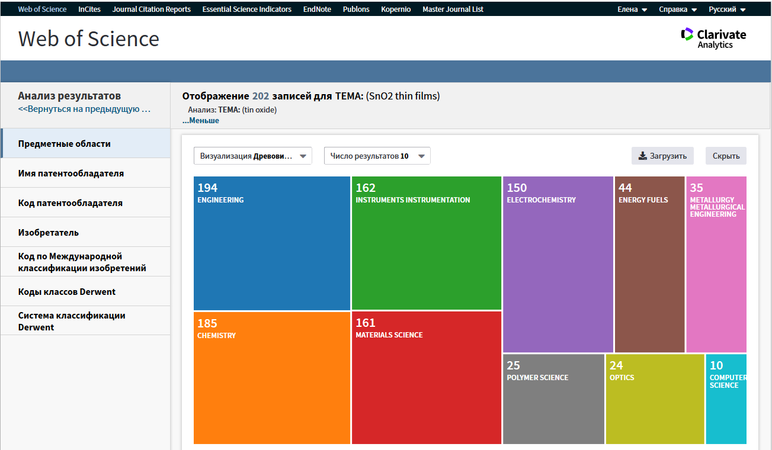
Рисунок 1 – Анализ патентного поиска

Из них 28 посвящены газоаналитической аппаратуре. Наиболее близкими к разрабатываемой теме являются следующие патенты: «Battery driven thin film gas sensor, for use with gas leakage alarm, has intermediate tin-platinum alloy layer for med between platinum sensing membrane electrodes and tin oxide gas sensing film» (Тонкопленочный газовый датчик с батарейным питанием, предназначенный для использования с сигнализацией утечки газа, имеет промежуточный слой из оловянно-платинового сплава, сформированный между электродами чувствительной мембраны из платины и газочувствительной пленкой из оксида олова). Номера патентов: JP2007057254-A; JP4788238-B2. Изобретатели: KUNIHARA K, SUZUKI T, OKAMURA M, KOBAYASHI M. Имена и коды патентообладателей: FUJI DENKI KIKI SEIGYO KK(FJIE-C), FUJIELECTRICCOLTD(FJIE-C). Основной IPC G01N-027/12. Основной идентификационный номер Derwent: 2007-668206. «High sensitivity gas sensor - has at least one of tungsten, molybdenum or vanadium added to tin di:oxide thin film» (Высокочувствительный датчик газа – тонкопленочный диоксида олова добавлен по крайней мере один из элементов: вольфрам, молибден или ванадий) Номера патентов: JP6003310-A; JP3185947-B2. Изобретатели: NAKAHARA T, AMAMOTO T. Имена и коды патентообладателей: FIGARO GIKEN KK(FIGA-C). Основной IPCG01N-027/12. Основной идентификационный номер Derwent: 1994-046021. Языки патентов – японский.
Однако, влияние добавок на стабильность функциональный свойств пленок рассмотрено не было.
По результатам проекта получены образцы пленок с улучшенными свойствами, получен патент на полезную модель № 3375.
Актуальность и новизна темы
Изменение свойств и состава исходных растворов приводит к изменению структуры и физических характеристик получаемых пленок оксида олова. Во многих известных на данный момент исследованиях указываются химические параметры растворов, но не уделяется достаточного внимания их влиянию на структуру и свойства получаемых пленок. Пленки в процессе эксплуатации, подвергаются различным воздействиям, в частности, длительному нагреванию (в газовых сенсорах, антиобледенительных покрытиях). Важное практическое значение имеют исследования в области влияния термических воздействий на пленки с модифицированными свойствами, которые, на данный момент, носят несистематизированный характер. Данный проект направлен на исследование структуры и свойств пленок, полученных из растворов с различными химическими параметрами. Особое внимание уделено одному из основных химических параметров растворов – водородному показателю рН. Проведено исследование влияния длительного термического воздействия на полученные структуры.
Связь данной работы с другими научно-исследовательскими работами
Полученные в рамках данного проекта научные результаты позволили коллективу Института сформировать новые задачи. Планируемые в рамках новых проектов научные результаты направлены на решение важных прикладных и фундаментальных задач для создания сенсоров контроля утечек токсичных и горючих газов, для создания просветляющих покрытий солнечных фото-преобразователей, для создания антиобледенительных покрытий, для создания сенсорных экранов и т.д.
Перечень наименований всех подготовленных промежуточных отчетов по этапам и их регистрационные номера:
1. Влияние коллоидных параметров растворов в золь-гель процессе на структуру и термическую стабильность свойств тонких пленок SnO₂ AP05134263-OT-18. Инвентарный номер промежуточного отчета за 2018 год – 0218РК00432
2. Влияние коллоидных параметров растворов в золь-гель процессе на структуру и термическую стабильность свойств тонких пленок SnO₂ AP05134263-OT-19. Инвентарный номер промежуточного отчета за 2019 год – 0219РК00487.
1 Основные результаты за 2018-2019 годы
1.1 Основные результаты за 2018 год
- Исследованы коллоидные свойства растворов при изменении концентрации и химического состава. Обнаружено уменьшение значения водородного показателя с увеличением концентрации тетрахлорида олова в растворе. С увеличением концентрации ионов олова в растворе плотность, вязкость и поверхностное натяжение увеличиваются. Добавление гидроксида аммония в растворы приводит к увеличению водородного показателя, плотности, вязкости и поверхностного натяжения.
- Проведены исследования влияния химических параметров пленкообразующих растворов на структуру и свойства получаемых пленок. Определены параметры растворов, при которых полученные пленки имеют устойчивую адгезию к подложке. Обнаружено, что увеличение рН приводит к появлению структурных образований. Причем, с увеличением рН размер структурных образований увеличивается, меняется форма. Установлено, что устойчивую адгезию к стеклянной подложке имеют пленки, полученные из растворов с концентрацией ионов олова менее 0,2 моль/л. Пленки, полученные из раствора тетрахлорида олова с концентрацией 0,36 моль/л склонны к отслаиванию от подложки.
- Разработаны математические компьютерные методы анализа закономерностей формирования нанопленок. Представлены результаты моделирования особенностей созревания растворов и формирования структур в тонких пленках диоксида олова SnO₂, полученных золь-гель методом. Обнаружено, что нелинейная эволюция золь-гель случайных процессов приводит к фрактальной структуре пленочных кластеров. Представлены параметры формирования кластеров и морфология тонкой пленки в зависимости от контрольных параметров, связанных с концентрацией олова в растворе и с количеством катализатора.
- Проведены исследования характеристик получаемых пленок. Определены: прозрачность пленок, ширина запрещенной зоны, показатель преломления и т.д. Обнаружено, что с увеличением количества добавленного в раствор гидроксида аммония прозрачность пленок уменьшается. По спектрам были определены: показатель преломления - 1,733; толщина пленки – 316нм; коэффициент поглощения - 11·10⁻³ см⁻¹. Ширина запрещенной зоны 3,6 эВ.
- Изучена стабильность функциональных свойств пленок при термическом воздействии. Изучена закономерность изменения структуры и прозрачности пленок от температуры отжига. Обнаружено, что с увеличением температуры отжига значительных изменений в структуре (при данном увеличении) не наблюдается. Прозрачность пленок с увеличением температуры отжига увеличивается.

1.2 Основные результаты за 2019 год
- Исследованы влияния химических параметров пленкообразующих растворов на структуру и свойства получаемых пленок. При увеличении pH пленкообразующей системы в диапазоне от 1,4 до 1,49, методом оптической микроскопии, обнаружен рост поверхностных структур, связь между которыми устойчива. Коэффициент пропускания таких пленок снижается к минимуму при pH=1,49. При увеличении pH в диапазоне от 1,51 до 1,53 продолжается рост структурных образований, но уже в объеме пленки. Вместе с тем появляются пустоты, что указывает на уменьшение адгезии пленок к стеклянной подложке.
- Проведены исследования влияния химических параметров пленкообразующих растворов на поверхностное сопротивление образцов. Определено изменение сопротивления при нагревании образца. Обнаружено, что пленки, полученные из пленкообразующей системы SnCl₄/EtOHс рН=1,40, при комнатной температуре составляет 47,0±4,5МОм. Увеличение рН пленкообразующей системы приводит к увеличению сопротивления пленок, при комнатной температуре, более 200МОм. При нагревании пленок, сопротивление уменьшается. Обнаружена прямая зависимость между рН пленкообразующей системы и сопротивлением пленок. При 270^{о}С сопротивление пленок в зависимости от рН пленкообразующей системы меняется от 6,7±0,7МОм до 36,6±3,7 МОм.
- Изучена стабильности функциональных свойств пленок от длительности термического воздействия. Обнаружено уменьшение коэффициента пропускания с 93% до 88% с увеличением длительности отжига для пленок, полученных из пленкообразующей системы с рН=1,40. Коэффициент пропускания пленок, полученных из пленкообразующей системы с рН от1,49 до 1,53 меняется в пределах 2%. Обнаружен рост количества структурных элементов с увеличением длительности отжига, в пленках, полученных из пленкообразующих систем с рН=1,49 и 1,53.
- Изучена закономерность изменения поверхностного сопротивления от температуры отжига. Обнаружено уменьшение сопротивления пленок с увеличением температуры отжига. Отжиг при 200^{о}С (15 минут) не приводит к изменению сопротивления. Увеличение температуры отжига до 400^{о}С приводит к уменьшению сопротивления в 1,5-2 раза.
- Проведены корреляционные исследования термического воздействия на структуру полученных пленок. Обнаружено, что при температурах отжига ниже 250^{о}С спектр кристаллографической структуры пленки представляет собой узкий пик высокой интенсивности при углах 2θ= 31.65±0.26 (удвоенного угла рассеяния дифрагированных рентгеновских лучей на кристаллической решётке образца). При температурах отжига выше 400^{о}С в спектре кристаллографической структуры пленки выделяются 4 характерный пика диоксида олова SnO₂ при углах 2θ=26.7±1.9, 33.9±2.2, 38.1±1.1 и 52.2±3.3 градусов. Эти сигналы соответствуют кристаллографическим плоскостям диоксида олова SnO₂(110), SnO₂(101), SnO₂(200) и SnO₂(211) соответственно. Разработана модель влияния термического воздействия на свойства пленок на основе формирования кластерных структур в зависимости от "конкуренции" процессов образования оловянной кислоты Sn(OH)₄ и ее распада на воду и диоксид олова.
- Проведено моделирование эволюции тонкой плёнки согласно решению дифференциального уравнения диффузии с нелинейным внутренним источником конкуренции образования и разрушения структур в химической реакции с диффузией. Обнаружено изменение динамики концентрации промежуточных продуктов химической реакции в зависимости от параметров исходных концентраций.

2 Исследование характеристик (оптических, электрических, газочувствительных и т.п.) получаемых пленок
Выполнение данного раздела рассчитано на период с июля 2018 года по март 2020 года. На 2020 год в соответствии с календарным планом было запланировано исследование адсорбционной чувствительности к парам этанола.
Чувствительность к парам этанола изучалась на экспериментальной установке, позволяющей нагревать подложку до 270^{о}С. Образец устанавливался на нагревательный элемент, сопротивление пленок измерялось мультиметром UT70B. При этом данные измерений выводились на ноутбук в режиме онлайн.
В качестве примера, на рисунке 2 приведены экспериментальные данные по изучению чувствительности к парам этанола пленок SnO₂ без добавок.

Рисунок 2 – Изменение сопротивление пленок SnO₂ при напуске паров этанола

Как видно из рисунка 2 при напуске паров этанола сопротивление пленок уменьшается. Система по определению газовой чувствительности была приближена к условиям работы серийно выпускаемых датчиков. Чувствительный элемент после напуска газовой смеси не изолируется, а остается в контакте с воздухом окружающей среды. После взаимодействия с пленкой этанол испаряется в окружающую среду. Сопротивление пленок, при испарении этанола, растет. После достижения исходного значения сопротивления напускается следующая порция детектируемого газа.
Чувствительность к парам этанола изучалась на экспериментальной установке, позволяющей нагревать подложку до 270^{о}С. Образец устанавливался на нагревательный элемент, сопротивление пленок измерялось мультиметром UT70B, данные выводились на ноутбук.
Чувствительность пленок диоксида олова определяли, как соотношение:
, (4)

где R₀ - сопротивление газочувствительного слоя в чистом воздухе; R_{g} - сопротивление газочувствительного слоя в присутствии паров этанола определенной концентрации.
На рисунке 3 приведена зависимость чувствительности пленок к парам этанола различной концентрации. Как видно из этого рисунка чувствительность к парам этанола с увеличением концентрации гидроксида аммония в пленкообразующей системе уменьшается.

5
4
3
2
1
1 – пленка без добавок, 2 – с добавлением 0,5 мл NH₄OH, 3 – с 1,0 мл NH₄OH, 4 – с 1,5 мл NH₄OH, 5 – с 2,0 мл NH₄OH

Рисунок 3 – Зависимость чувствительности пленок от концентрации паров этанола

3 Изучение стабильности функциональных свойств пленок при термическом воздействии
Выполнение данного раздела рассчитано на период с сентября 2018 года по 31 августа 2020 года. На 2020 год в соответствии с календарным планом было запланировано изучение закономерности изменения адсорбционной чувствительности к парам этанола от температуры отжига.
На рисунке 4 представлены результаты измерений адсорбционной чувствительности к парам этанола от температуры отжига.
Полученные образцы делились на 4 части: первая – не подвергалась термическому воздействию, вторая – отжигалась 1 час при 200^{о}С, третья – 1 час при 300^{о}С, четвертая – 1 час при 400^{о}С.
Как видно из рисунка 4а отжиг при 200^{о}С приводит к уменьшению чувствительности к парам этанола пленок без добавок. 300^{о}С – увеличивает чувствительность, а отжиг при 400^{о}С в течение часа влияет на чувствительность к парам этанола в пределах точности измерений.
Отжиг при 200^{о}С и 300^{о}С пленок, с добавление 0,5 мл водного раствора аммиака, приводит к увеличению чувствительности к парам этанола. Часовой отжиг при 400^{о}С приводит к уменьшению чувствительности на концентрации выше 1,5 ПДК (рисунок 4б). Из рисунка 4в видно, что отжиг 200^{о}С и 300^{о}Спленок, с добавление 1,0 мл водного раствора аммиака, приводит к одинаковому увеличению чувствительности к парам этанола. Отжиг этих пленок при 400^{о}С в течение часа приводит к меньшему увеличению чувствительности.
Пленки, полученные из пленкообразующей системы SnCl₄/EtOHс добавлением 1,5 мл 32% раствора аммиака, увеличивают чувствительность к парам этанола после отжига. Однако, температура отжига не влияет на увеличение чувствительности (рисунок 4г).
Важными техническими характеристиками газовых датчиков являются время отклика и время восстановления.
За время отклика берется время, за которое сопротивление пленок, при напуске газовой смеси, достигает минимального значения. За время восстановления – время, за которое сопротивление с минимального значения достигнет исходных значений.
В таблице 1 представлено время отклика в зависимости от температуры отжига пленок.

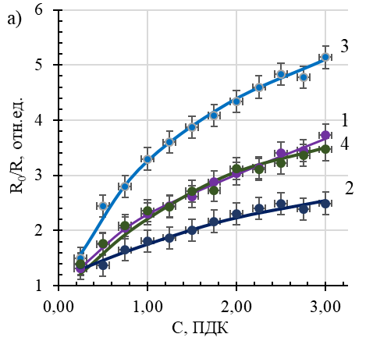

а) пленка без добавок, б) с добавлением 0,5 мл NH₄OH, в) 1,0 мл,г) 1,5 мл.
1 – после получения, 2 – 200^{о}С 1 час, 3 – 300^{о}С 1час, 4 – 400^{о}С 1 час.

Рисунок 4 - Зависимость чувствительности пленок от концентрации паров этанола после термического воздействия

Таблица 1 – Время отклика в зависимости от температуры отжига пленок
Образец | После получения | После отжига 200^{о}С, 1час. | После отжига 300^{о}С, 1час. | После отжига 400^{о}С, 1час.
Без добавок | 7,0±0,1сек. | 3,9±0,2сек. | 4,0±0,1сек. | 5,4±0,7сек.
+0,5 мл NH₄OH | 7,0±0,7сек. | 4,2±0,5сек. | 4,8±0,4сек. | 4,8±0,5сек.
+1,0 мл NH₄OH | 5,3±0,6сек. | 4,8±0,9сек. | 5,3±0,6сек. | 5,8±0,4сек.
+1,5 мл NH₄OH | 5,8±0,5сек. | 6,2±0,7сек. | 6,5±0,9сек. | 6,6±0,6сек.
+2,0 мл NH₄OH | 6,5±0,8сек. | 6,7±0,7сек. | 6,9±0,3сек. | 6,3±0,7сек.

Из таблицы 1 видно, что время отклика пленок, полученных из пленкообразующей системы без добавок, после отжига 200^{о}С 1час уменьшается в примерно 1,8 раз. Отжиг исходных пленок при 300^{о}С 1 час приводит к аналогичному уменьшению времени отклика. Более стабильным временем отклика при термическом воздействии обладают пленки с добавками 1,0мл, 1,5мл и 2,0 мл NH₄OH. Время отклика этих пленок меняется в пределах точности измерений.
Время восстановления исходного значения сопротивления зависит от концентрации напускаемых паров этанола (рисунок 2). В таблице 2 приведены значения времени восстановления при напуске паров этанола концентрацией 1ПДК (1 мг/л).

Таблица 2 – Время восстановления в зависимости от температуры отжига пленок (на 1ПДК)
Образец | После получения | После отжига 200^{о}С, 1час. | После отжига 300^{о}С, 1час. | После отжига 400^{о}С, 1час.
Без добавок | 99±2сек. | 101±3сек. | 104±5сек. | 53±4сек.
+0,5 мл NH₄OH | 70±3сек. | 83±5сек. | 94±4сек. | 67±5сек.
+1,0 мл NH₄OH | 60±2сек. | 106±5сек. | 128±3сек. | 63±3сек.
+1,5 мл NH₄OH | 63±5сек. | 96±9сек. | 108±7сек. | 68±9сек.
+2,0 мл NH₄OH | 56±6сек. | 91±8сек. | 109±9сек. | 57±7сек.

Как видно из таблицы 2 время восстановления увеличивается с увеличением температуры отжига 200^{о}С и 300^{о}С пленок, вне зависимости от концентрации гидроксида аммония в пленкообразующем растворе. При отжиге 400^{о}С один час значения времени восстановления отличаются от значений после получения в пределах точности измерений.

4 Изучение стабильности функциональных свойств пленок от длительности термического воздействия
Для достижения максимальной чувствительности к парам этанола пленки нагревались до 250^{о}С. На данном этапе исследования проводилось изучение влияния длительности термического воздействия при рабочей температуре чувствительного элемента (250^{о}С). Сопротивление пленок определялось по 10 измерениям на разных участках образцов. Коэффициент Стьюдента для 10 измерений при надежности 0,95=2.262. Погрешность высчитывалась по формуле:

$∆\overline{A}=t_{γ,n-1}\frac{\sqrt{\frac{\sum_{i=1}^{n}{{(А_{i}-\overline{A})}^{2}}}{n-1}}}{\sqrt{n}}$ (5)

где, $∆\overline{A}$- абсолютная погрешность измерений,$t_{γ,n-1}$ – коэффициент Стьюдента, $А_{i}$ – значение i-го измерения, $\overline{A}$ – среднеарифметическое значение, $n$ – число измерений.
В таблице 3 представлены значения активного сопротивления, измеренного на расстоянии 1 мм между щупами.

Таблица 3 – Сопротивление пленок от длительности термического воздействия
Образец | После получения,  кОм | После отжига 250^{о}С 3 часа, кОм. | После отжига 250^{о}С 6 часов, кОм. | После отжига 250^{о}С 9 часов, кОм.
Без добавок | 79,4±7,8 | 138,5±14,1 | 155,6±14,9 | 827,4±76,8
+0,5 мл NH₄OH | 45,0±4,3 | 24,2±2,5 | 28,2±3,0 | 50,7±4,8
+1,0 мл NH₄OH | 20,8±3,1 | 13,8±1,4 | 50,3±4,9 | 139±12,6
+1,5 мл NH₄OH | 15,8±1,7 | 8,84±0,96 | 33,8±3,2 | 35,6±3,4
+2,0 мл NH₄OH | 43,2±4,9 | 29,6±3,1 | 394,7±29,1 | 404,2±43,8

Как видно из таблицы 3 сопротивление пленок без добавок с увеличением длительности отжига растет. Сопротивление остальных образцов при отжиге 250^{о}С 3 часа уменьшается. Увеличение длительности отжига до 6 и 9 часов приводит к увеличению сопротивления пленок с добавками 0,5мл и 1,0 мл. Сопротивление пленок с добавками 1,5мл и 2мл при отжиге 250^{о}С 6 и 9 часов меняется в пределах точности измерений.
На рисунке 5 представлены результаты измерений адсорбционной чувствительности к парам этанола от длительности термического отжига.

а) пленка без добавок, б) с добавлением 0,5 мл NH₄OH, в) 1,0 мл,г) 1,5 мл, д) 2,0мл.
1 – после получения, 2 – 3 часа, 3 – 6 часов, 4 – 9 часов.

Рисунок 5 – Зависимость чувствительности пленок от концентрации паров этанола после отжига при 250^{о}С в течение 3, 6 и 9 часов

Из рисунка 5 а) видно, что пленки, полученные без добавок, после отжига при 250^{о}С в течение трех часов увеличивают чувствительность к парам этанола концентрацией выше 1 ПДК. Дальнейший отжиг при 250^{о}С уменьшает чувствительность к парам этанола.
Из рисунка 5 а), б), в) видно, что трех часовой отжиг увеличивает чувствительность к парам этанола пленок без добавок и с добавкой 0,5 мл и 1,0 мл. Однако, с увеличением количества добавок увеличение чувствительности к парам этанола не одинакова. Дальнейший отжиг приводит к снижению чувствительности этих пленок.
Чувствительность к парам этанола пленки, полученной из пленкообразующей системы SnCl₄/EtOHс добавлением 1,5мл 32% водного раствора аммиака, с увеличением длительность отжига уменьшается (рисунок 5 г).
Особый интерес привлекает пленка, полученная из пленкообразующей системы SnCl₄/EtOH с добавлением 2,0 мл 32% водного раствора аммиака. Отжиг 250^{о}С в течении 3 часов увеличивает чувствительность к парам этанола как на малы концентрации, так и на высокие. Дальнейшее увеличение длительности отжига до 6 и 9 часов не приводит к значительным изменениям в чувствительности к парам этанола. Таким образом, данный образец демонстрирует стабильность чувствительности к парам этанола, после отжига при 250^{о}С.

5 Составление математической модели изменения структуры и свойств пленок, полученных из растворов с разными химическими параметрами, от термического воздействия
В настоящее время существует не решённые фундаментальные проблемы отсутствия теории возникновения структур как КЭД так и в КХД. Это относится и к неравновесной термодинамике и непертурбативной хромо динамике. В нелинейной термодинамике возникают такие эффекты как самоорганизация в неравновесных процессах. Коллективные явления, как, самоорганизация структур, не могут быть описаны приближёнными методами решения уравнения Шредингера для многих тел. В таких случаях эффективно использовать методы нелинейной теории динамических систем, когда дифференциальные уравнения заменяются дискретными отображениями Пуанкаре. Нелинейная теория оперирует такими фундаментальными понятиями как бифуркация, фрактальная структура. Коррелированное взаимодействие большого числа элементов ансамбля может привести к явлению самоорганизации.
Актуальным на современном этапе развития подходов к конденсированной среде становится теория и технология тонких плёнок. Изменение электропроводности тонких слоёв диоксида олова SnO₂ при адсорбции газа стало основой для их использования в полупроводниковых сорбционных сенсорах наряду с другими приложениями [21]. Для газо-чувствительных датчиков особый интерес представляют пленки с контролируемой пористой структурой. В настоящее время разработано несколько методов получения тонкой плёнки диоксида олова на основе золь-гель технологии [22–24].
Значительным достижением современности является экспериментальное подтверждение появления фрактальных структур коллоидных частиц дисперсной фазы. Модели формирования фрактальных структур различаются механизмами кластеризации: модели диффузионно-ограниченная агрегация [25] и модели кластер-кластерной агрегации [26]. Низкая вероятность слипания частиц/кластеров приводит к глубокому проникновению кластеров друг в друга и образованию фрактальных кластеров малых размеров [27-30].
Золь-гель процесс протекает на фоне тепловой диффузии, влияние которой становится всё значимой по мере увеличения температуры. В диффузионных процессах, массовый поток обусловлен движением частиц, участвующих в броуновском тепловом хаотическом движении с энергией kT пропорциональной температуре (T-абсолютная температура, k-постоянная Больцмана). Математические модели диффузионных процессов основаны на фундаментальных законах сохранения вещества в интегральной или дифференциальной форме уравнений Остроградского-Гаусса. Для небольших различий в концентрации вещества u(r,t) применим закон для диффузионного потока: [d∙grad u(r,t)]. В случае значительных изменений концентрации с течением времени действует закон диффузии: ${\dot{u}}_{t}=d∙{\ddot{u}}_{rr}$
Концентрация реагентов в зависимости от схемы и механизма динамического процесса одновременно уменьшается пропорционально концентрации и увеличиваться в параллельных конкурирующих, последовательных или обратимых химических реакциях. Учитывая, что диффузионный процесс из концентрации вещества u(x,y,t) в приближении детерминированного динамического хаоса описывается уравнением диффузии с динамически определяемым хаосом. Так, дифференциальное уравнение диффузионного процесса в химически активной среде с динамически определяемой случайностью, связанной с квадратичной нелинейностью u², можно представить в виде [31]:

$k_{p}∙{\dot{u}}_{t}=d∙∆u+f\left(u,t\right),$ (6)

с коэффициентом пористости k_{p} [8] или

$k_{p}∙\frac{∂u(x,y,t)}{∂t}=d∙\left(\frac{∂^{2}}{∂x^{2}}+\frac{∂^{2}}{∂y^{2}}\right)u(x,y,t)+f(u,t)$ (7)

В данное дифференциальное уравнение химического процесса на фоне диффузии входит нелинейная функция

$f(u,t)=μ(t)∙A∙(α∙u-β∙u^{2})$ (8)

с условием нормировки A и параметром эволюции µ. Нелинейная функция f(u) представляет собой плотность внутреннего источника структур в эволюционной конкуренции генерации и рекомбинации элементов вещества (молекул, ионов, кластеров) динамической системы с коэффициентами рождения α и поглощения β. При определенных значениях параметра μ функция f(u) приводит к так называемому детерминированному динамическому хаосу.
Мы используем явную разностную схему Эйлера с равномерным шагом по времени и пространственной координатой. Для разностной схемы проводя дискретизацию вводим шаг по времени Δt=τ и шаг по координате Δr=L. Производные в дифференциальном уравнении заменяются их разностными аналогами и получаются приближенные точки решетки:

$k_{p}∙\frac{u_{i,j+1}-u_{i,j}}{τ}=d∙\frac{u_{i-1,j}-2u_{i,j}+u_{i+1,j}}{L^{2}}+μ∙u_{i,j}\left(1-u_{i,j}\right),$ (9)

Далее систему уравнений химической реакции с диффузией программируем и проводим численные расчёты разностной схемы дифференциального уравнения. Таким образом, проведено моделирование и численное решение нелинейного дифференциального уравнения химических реакций с диффузией в золь-гель процессе формирования тонкой плёнки SnO₂.
Результаты численных компьютерных расчетов дифференциального уравнения эволюции поверхности тонкой плёнки при увеличении температуры в золь-гель процессе отображены на рисунках 6 и 7.

Рисунок 6 - Эволюция структуры тонкой плёнки при увеличении температуры процесса

Формирования структур зависит от температуры процесса и времени эволюции, которая в нашей модели определяется параметром k.
Результаты изображены на рисунке 7.

k=0.1
k=0.2
k=0.5
k=0.9
Рисунок 7 - Этапы формирования структур поверхности тонкой плёнки SnO₂ при параметре k=0.1; k=0.2; k=0.5; k=0.9

Ожидаемые характеристики тонкой пленки диоксида олова определяются в основном фрактальной размерностью кластеров и определяются параметром эволюции детерминированной хаотической динамической системы. Мандельброт определил фрактал как объект с размерностью Хаусдорфа-Безиковича (фрактальной размерностью), превышающей его топологическую размерность. Чтобы определить фрактальную размерность строится приращение математического ожидания [32].

$S_{m}=E\left[\left|X_{k+m}-X_{k}\right|\right]=\frac{1}{K-m}∙\sum_{k=1}^{K-m}{\left|X_{k+m}-X_{k}\right|}$ (10)

Проведено исследование решения нелинейного дифференциального уравнения в зависимости от различных начальных условий. Имеется прямая пропорциональность температуры созревания тонких плёнок и времени эволюции в моделировании золь-гель системы. Более конкретно это количество шагов в численном решении дифференциального уравнения. Модель строится по аналогии с так называемым брюсселятором Пригожина [33] для решения системы уравнений автокаталитической химической реакции с диффузией. Модерирование проводится согласно следующего алгоритма. Задаются несколько пар начальных условий для концентрации реагентов. Из отдельных матриц решений дифференциального уравнения для разных начальных условий формируется объединенная матрица. Расчеты эволюции динамической системы химической реакции с диффузией золь-гель формирования тонких плёнок приведены на рисунках 8 и 9. Построенные траектории на фазовой плоскости отражают динамику концентрации промежуточных продуктов химической реакции. Параметрами модели являются исходные концентрации.

Рисунок 8 - График временной зависимости решения дифференциального уравнения

Рисунок 9 - Сравнения двух разных методов результата расчёта фазового портрета эволюции золь-гель процесса при разных начальных концентрациях химических реагентов

Из рисунка 9 видно, что все траектории из решения системы дифференциальных уравнений, вышедшие из разных начальных точек, сходятся к т.н. аттрактору с координатами (1,1) из теории нелинейных динамических систем. В данном случае этот аттрактор - «узел». Противодействие различных прямых и обратных химических реакций наряду с коагуляцией и пептизацией в дисперсной среде в золь-гель процессах со стохастической диффузионной составляющей приводит к установлению некоторого стационарного состояния с равновесной концентрацией. Это позволит получить оптимальные параметры.
Наличие фрактальных структур в экспериментальных результатах на тонких пленках означает наличие нелинейных коллективных явлений, связанных со стохастичностью процесса. Фрактальная размерность является важным параметром для понимания свойств шероховатости пленки. Разработаны алгоритмы эволюционных программ и проведены численные компьютерные расчеты для модельного представления процесса формирования наноструктурированных кластеров тонких пленок.
Таким образом, предложен механизм формирования структур в рамках введенного нелинейного уравнения для конкурирующих процессов распада и слияния на фоне слабой диффузии. Это является новым подходом к механизму структурообразования. Результаты компьютерного моделирования свидетельствуют о наличии коллективных эффектов самоорганизации устойчивых структур. Нелинейная эволюция многочастичных систем золь-гель динамики с противодействующими химическими реакциями приводит к образованию фрактальных кластеров, что соответствует имеющимся экспериментальным данным о фрактальной структуре в тонких пленках. Создан программный продукт для анализа закономерностей формирования наноплёнок. Разрабатывается общий метод исследования неравновесных процессов для технологии наноструктур.

ЗАКЛЮЧЕНИЕ

Краткие выводы по результатам выполненной НИР и отдельных ее этапов (вывод по 2018 и 2019 году включительно).
За весь период реализации проекта были получены следующие результаты:
- Обнаружено уменьшение значения водородного показателя с увеличением концентрации тетрахлорида олова в растворе. С увеличением концентрации ионов олова в растворе плотность, вязкость и поверхностное натяжение увеличиваются. Добавление гидроксида аммония в растворы приводит к увеличению водородного показателя, плотности, вязкости и поверхностного натяжения.
- Обнаружено, что увеличение рН приводит к появлению структурных образований. Причем, с увеличением рН размер структурных образований увеличивается, меняется форма. Установлено, что устойчивую адгезию к стеклянной подложке имеют пленки, полученные из растворов с концентрацией ионов олова менее 0,2 моль/л. Пленки, полученные из раствора тетрахлорида олова с концентрацией 0,36 моль/л склонны к отслаиванию от подложки.
- Показано, что при увеличении pH пленкообразующей системы в диапазоне от 1,4 до 1,49, методом оптической микроскопии, обнаружен рост поверхностных структур, связь между которыми устойчива. Коэффициент пропускания таких пленок снижается к минимуму при pH=1,49. При увеличении pH в диапазоне от 1,51 до 1,53 продолжается рост структурных образований, но уже в объеме пленки. Вместе с тем появляются пустоты, что указывает на уменьшение адгезии пленок к стеклянной подложке.
- Разработаны математические компьютерные методы анализа закономерностей формирования нанопленок. Представлены результаты моделирования особенностей созревания растворов и формирования структур в тонких пленках диоксида олова SnO₂, полученных золь-гель методом. Формирование кластерных структур рассмотрено в зависимости от "конкуренции" двух процессов: процесса гидролиза тетрахлорида олова SnCl₄, приводящего к образованию оловянной кислоты Sn(OH)₄, и процесса разложения гелеобразной оловянной кислоты олова на воду и диоксида олова. Обнаружено, что нелинейная эволюция золь-гель случайных процессов приводит к фрактальной структуре пленочных кластеров. Представлены параметры формирования кластеров и морфология тонкой пленки в зависимости от контрольных параметров, связанных с концентрацией олова в растворе и с количеством катализатора.
- Обнаружено, что с увеличением количества добавленного в раствор гидроксида аммония прозрачность пленок уменьшается. По спектрам были определены: показатель преломления - 1,733; толщина пленки – 316нм; коэффициент поглощения - 11·10⁻³ см⁻¹. Ширина запрещенной зоны 3,6 эВ.
- Обнаружено, что с увеличением температуры отжига значительных изменений в структуре (при данном увеличении) не наблюдается. Прозрачность пленок с увеличением температуры отжига увеличивается.
- Обнаружено, что пленки, полученные из пленкообразующей системы SnCl₄/EtOH с рН=1,40, при комнатной температуре составляет 47,0±4,5МОм. Увеличение рН пленкообразующей системы приводит к увеличению сопротивления пленок, при комнатной температуре, более 200МОм. Обнаружена прямая зависимость между рН пленкообразующей системы и сопротивлением пленок. При 270^{о}С сопротивление пленок в зависимости от рН пленкообразующей системы меняется от 6,7±0,7МОм до 36,6±3,7 МОм.
- Обнаружено уменьшение коэффициента пропускания с 93% до 88% с увеличением длительности отжига для пленок, полученных из пленкообразующей системы с рН=1,40. Коэффициент пропускания пленок, полученных из пленкообразующей системы с рН от1,49 до 1,53 меняется в пределах 2%. Обнаружен рост количества структурных элементов с увеличением длительности отжига, в пленках, полученных из пленкообразующих систем с рН=1,49 и 1,53.
- Показано уменьшение сопротивления пленок с увеличением температуры отжига. Отжиг при 200^{о}С (15 минут) не приводит к изменению сопротивления. Увеличение температуры отжига до 400^{о}С приводит к уменьшению сопротивления в 1,5-2 раза.
- Проведены корреляционные исследования термического воздействия на структуру полученных пленок. Обнаружено, что при температурах отжига ниже 250^{о}С спектр кристаллографической структуры пленки представляет собой узкий пик высокой интенсивности при углах 2θ= 31.65±0.26 (удвоенного угла рассеяния дифрагированных рентгеновских лучей на кристаллической решётке образца). При температурах отжига выше 400^{о}С в спектре кристаллографической структуры пленки выделяются 4 характерных пика диоксида олова SnO₂ при углах 2θ=26.7±1.9, 33.9±2.2, 38.1±1.1 и 52.2±3.3 градусов. Эти сигналы соответствуют кристаллографическим плоскостям диоксида олова SnO₂(110), SnO₂(101), SnO₂(200) и SnO₂(211) соответственно. Разработана модель влияния термического воздействия на свойства пленок на основе формирования кластерных структур в зависимости от "конкуренции" процессов образования оловянной кислоты Sn(OH)₄ и ее распада на воду и диоксид олова.
- Проведено моделирование эволюции тонкой плёнки согласно решению дифференциального уравнения диффузии с нелинейным внутренним источником конкуренции образования и разрушения структур в химической реакции с диффузией. Обнаружено изменение динамики концентрации промежуточных продуктов химической реакции в зависимости от параметров исходных концентраций.
- Обнаружено уменьшение чувствительности к парам этанола пленок SnO₂ с увеличением концентрации гидроксида аммония в пленкообразующем растворе.
- Показана стабильность времени отклика при термическом воздействии пленок, с добавками 1,0 мл, 1,5мл и 2,0 мл NH₄OH.
- Обнаружена стабильность сопротивления пленок с добавками 1,5 мл и 2 мл при отжиге 250^{о}С 6 и 9 часов. Образец, с добавкой 2,0 мл, демонстрирует стабильность чувствительности к парам этанола, от длительности отжига при 250^{о}С.
- Разработана математическая модель изменения структуры и свойств пленок, полученных из растворов с разными химическими параметрами, от термического воздействия
Оценка полноты решений поставленных задач
В связи с уменьшением финансирования в 7 (семь) раз по сравнению с запрашиваемой суммой, в календарный план (приложение Б) были внесены изменения в соответствии с дополнительным соглашением (приложение В пункт 2.4 № АР05134263, Приложение 1.6). «Изложить в новой редакции: «Результаты исследований будут опубликованы в зарубежных научных журналах, индексируемых базой данных Web of Science или SCOPUS (не менее двух статей), в казахстанских журналах с ненулевым импакт-фактором (не менее двух статей). Будет получен патент в Казахстанском патентном бюро».
С учетом изменений, в соответствии с дополнительным соглашением, поставленные задачи были выполнены в полном объеме. По результатам проекта получен патент № 3375, а также опубликованы статьи в зарубежных научных журналах, индексируемых базой данных Web of Science и SCOPUS (3 статьи), а также в казахстанских журналах с ненулевым импакт фактором (2 статьи). Полный список опубликованных работ представлен в приложении А.
Разработка рекомендаций и исходных данных по конкретному использованию результатов НИР
Для создания просветляющих покрытий солнечных фото-преобразователей, для создания антиобледенительных покрытий, для создания сенсорных экранов и других устройств, в которых пленки оксида олова выступает в качестве прозрачного покрытия, рекомендуется использовать пленкообразующие системы с концентрацией ионов олова до 0,2 моль/л, во избежание отслаивания пленки от стеклянной подложки. Для получения необходимой проводимости пленок рекомендуется многослойное покрытие. При использовании пленок SnO₂ в качестве чувствительного элемента сенсоров контроля концентрации паров этанола в рабочей зоне, рекомендуется использование пленкообразующих систем с концентрацией ионов олова 0,11 моль/л с добавлением 2,0мл 32% водного раствора аммиака на 100 мл раствора. После получения пленки необходимо отжечь при рабочей температуре сенсорного элемента 1 час. Соблюдение данных рекомендаций приведет к увеличению срока службы сенсора.
Результаты оценки технико-экономической эффективности внедрения
Полученные результаты имеют большое значение для разработки способов управления структурой тонких пленок для создания материалов с улучшенными функциональными свойствами.
Результаты оценки научно-технического уровня выполненной НИР в сравнении с лучшими достижениями в этой области
Научно-технический уровень выполнения НИР находится на высоком уровне и соответствует лучшим достижениям современной мировой науки в этой области физики.

СПИСОК ИСПОЛЬЗОВАННЫХ ИСТОЧНИКОВ

- Badr A.M. et al. Characteristics of DC electrical conductivity and optoelectronic features of tin dioxide nanocrystals synthesized by sol-gel chemistry // Semiconductors - 2020. - Vol. 54(3), P.297-310.
- Haouanoh D. et al. Effects of thermal treatment and layers' number on SnO₂ thin films properties prepared by sol-gel technique // Materials research express - 2019. – Vol. 6(8), ID.086422.
- Diliegros-Godines C.J. et al. High quality semiconductor Cd₂SnO₄ films for solar cell applications // Semiconductor science and technology - 2020. – Vol. 35(10), ID.105015.
- Ismail W. et al. Impact of substrate type on the surface and properties of electrodeposited Cu₂O nanostructure films as an absorber layer for solar cell applications // Materials science in semiconductor processing - 2020. – Vol. 120, ID.105335.
- Sokovykh E.V. et al. Influence of conditions of Pd/SnO₂ nanomaterial formation on properties of hydrogen sensors // Nanoscale Research Letters - 2017. - Vol. 12, ID.383. P.1-8.
- Кузнецова С.А. Свойства пленок ZnO:Al, ZnO:Al-SiO₂, полученных золь-гель-методом из пленкообразующих растворов // Известия высших учебных заведений. Физика. - 2020. - T. 63(4). - С.55-61.
- Uvarov V.I. et al. Nanoporous high-temperature filters based on Ti-Al ceramic SHS materials // Ceramics international - 2020. – Vol. 46(14)‏, P.23180-23185.
- Dmitriyeva E.A. et al. Doping of fluorine of tin dioxide films synthesized by sol-gel method // News of The National Academy of Sciences of The Republic of Kazakhstan-Series of Geology and Technical Sciences - 2019. – Vol. 1(433), P.73-79. - doi: 10.32014/2019.2518-170X.9.
- Grushevskaya E.A. et al. Sensitivity to ethanol vapour of thin films SnO₂ doped with fluorine // Eurasian Chemico-Technological Journal - 2019. - Vol. 21(1), P.13-17. - doi: 10.18321/ectj781.
- Guo H.F. et al. A significant increase in efficiency along limitation toxicity of solar cell based on Sb₂Se₃ with SnO₂ as buffer layer // Journal of Materials Chemistry C - 2019. – Vol. 7(45), P.14350-14356. - doi: 10.1039/c9tc04169a.
- Wang D. et al. Poly(vinylpyrrolidone)-doped SnO₂ as an electron transport layer for perovskite solar cells with improved performance // Journal of Materials Chemistry C - 2019. - Vol. 7(39), P.12204-12210. - doi: 10.1039/c9tc04269e.
- Batzill M. et al. The surface and materials science of tin oxide // Progress in Surface Science - 2005. – Vol. 79 (2-4), P.47-154. - doi:10.1016/j.progsurf.2005.09.002.
- Zhang R.Y. et al. Function promotion of SO₄²⁻/Al₂O₃–SnO₂ catalyst for biodiesel production from sewage sludge // Renewable energy - 2020. – Vol. 147, P.275-283. - doi: 10.1016/j.renene.2019.08.141.
- Chen Z. et al. Wavy SnO₂ catalyzed simultaneous reinforcement of carbon dioxide adsorption and activation towards electrochemical conversion of CO₂ to HCOOH // Applied Catalysis B-Environmental - 2020. - Vol.261, UNSP 118243. - doi: 10.1016/j.apcatb.2019.118243.
- Zhang B.H. et al. Well-dispersed SnO₂ nanocrystals on N-doped carbon nanowires as efficient electrocatalysts for carbon dioxide reduction // Journal of Energy Chemistry - 2020. – Vol. 41, P.7-14. - doi: 10.1016/j.jechem.2019.04.022.
- Cho C.J. et al. Ta-Doped SnO₂ as a reduction–resistant oxide electrode for DRAM capacitors // Journal of Materials Chemistry C - 2017. – Vol. 5(36), P.9405-9411. - doi: 10.1039/c7tc03467a.
- Fedosimova A.I. et al. Modeling the process of formation of fractal structures in thin films // Journal of Physics: Conf. Series - 2018. - Vol .1141, ID.012004. - doi:10.1088/1742-6596/1141/1/012004.
- Mukhamedshina D.M. et al. Influence of plasma treatment on physical properties of thin SnO₂ films obtained from SnCl₄ solutions with additions of NH₄F and NH₄OH // Eurasian Chemico-Technological Journal - 2019. - Vol.21(1), P.57-61. - doi: 10.18321/ectj791.
- Дмитриева Е.А. Влияние изотермического отжига на оптические и электрические свойства тонких пленок SnO₂ легированных фтором // Вестник КазНУ. Серия физическая. - 2018. - N 2(65). – С.68-75.
- O’Sullivan M. et al. Contributions of biogenic material to the atmospheric ice-nucleating particle population in North Western Europe // Scientific Reports - 2018. – Vol. 8(1), ID.13821. - doi: 10.1038/s41598-018-31981-7
- Dmitrieva E.A. et al. The effect of NH₄F and NH₄OH on the structure and physical properties of thin SnO₂ films synthesized by the sol-gel method // Glass Physics and Chemistry - 2014. - Vol. 40, P.31-36. – doi: 10.1134/S1087659614010076.
- Mukashev B.N. et al. Influence of structure changes of oxide films on their physical properties // Materials Science and Engineering B - 2005. - Vol. 118, P.164-169.
- Mukhamedshina D.M. et al. Influence of plasma treatments on the properties of SnO(x) thin films // High Temperature Material Processes - 2006. - Vol. 10(4), P.603-615.
- Witten Jr T. A. et al. Diffusion-limited aggregation, a kinetic critical phenomenon // Phys. Rev. Lett. - 1981. - Vol. 47, P.1400. - doi: 10.1103/PhysRevLett.47.1400.
- Brinker C.J. et al. Sol → gel → glass: I. Gelation and gel structure // Non-Cryst. Solids - 1985. - Vol. 70 (3), P.301-322. - doi: 10.1016/0022-3093(85)90103-6.
- Moshnikov V.A. et al. New nanomaterial. Synthesis. Diagnostics. Modeling. - SPb.: Publishing house Etu "LETI", 2015.
- Pan T. et al. Gradual crossover from subdiffusion to normal diffusion: a many-body effect in protein surface water // Phys. Rev. Lett. - 2018. - Vol.120, ID.248101.
- Thai M.H. et al. Experimental test of the differential fluctuation theorem and a generalized Jarzynski equality for arbitrary initial states // Phys. Rev. Lett. - 2018. - Vol. 120. - ID.080602. - doi:10.1103/PhysRevLett.120.080602.
- Zhang W. et al. Unexpected stable stoichiometries of sodium chlorides // J. Science - 2013. - Vol. 342, P.1502-1505. - doi: 10.1126/science.1244989.
- Martinson L.K. and Malov Yu.I. Differential equations of mathematical physics. - M.:MSTU, 2002.
- Korolenko P.V. et al. Innovative methods of analysis of stochastic processes and structures in optics. Fractal and multifractal methods. - M.: Moscow state University, SINP, 2004.
- Пригожин И. Самоорганизация в неравновесных системах. - М.: Мир, 1979.
- Temiraliev A. et al. Birth and fusion in a sol-gel process with low diffusion // Eurasian Physical Technical Journal - 2020. - Vol. 17, No.1(33). – doi: 10.31489/2020No1/132-137.

ПРИЛОЖЕНИЕ А

Список опубликованных работ за 2018-2020 годы
2018
1 Дмитриева Е.А. Тонкие пленки оксида олова, полученные золь-гель методом. Сборник статей. - G.: LAP Lambert Academic Publishing RU, 2018. - ISBN:978-613-9-91169-1. - 87с.
2 Fedosimova A.I., Dmitrieva E.A., Lebedev I.A., Temiraliev A.T., Temiraliev T., Abishev M.E., Baitimbetova B.A., RyabikinYu.A., Serikkanov A.S. Modeling the process of formation of fractal structures in thin films // Journal of Physics: Conf. Series. - 2018. - Vol.1141,No.012004. -doi: 10.1088/1742-6596/1141/1/012004.(IF=0.69, процентиль 17%, кол-во цитирований-3)
3 Дмитриева Е.А., Мухамедшина Д.М., Мить К.А., Лебедев И.А., Грушевская Е.А. Влияние изотермического отжига на оптические и электрические свойства тонких пленок SnO₂ легированных фтором // Вестник КазНУ, серия физическая (Recent Contributions to Physic). - 2018. – N2 (65). – С.68-75.
4 Мить К.А., Дмитриева Е.А., Мухамедшина Д.М., Лебедев И.А., Грушевская Е.А., Федосимова А.И. Исследование стабильности оптических свойств тонких пленок SnO₂ // Белая книга по нанотехнологиям. – 2018. – Т. 2. – С.265-267.
5 Дмитриева Е.А., Мухамедшина Д.М., Лебедев И.А., Мить К.А., Грушевская Е.А., Федосимова А.И., Гирина И.И. Способ получения тонких пленок диоксида олова // Патент № 3375 на полезную модель. - 2018.
6 Дмитриева Е.А., Мухамедшина Д.М., Мить К.А., Лебедев И.А., Грушевская Е.А. Влияние изотермического отжига на оптические и электрические свойства тонких пленок SnO₂ легированных фтором // Материалы межд. конф. «Абдильденские чтения» г.Алматы, Казахстан - 2018.-С.183-188.
7 Дмитриева Е.А., Лебедев И.А., Федосимова А.И., Грушевская Е.А., Мухамедшина Д.М., Мить К.А. Структура поверхности тонких пленок SnO₂ синтезированных золь-гель методом // Сборник трудов V межд. конф. «Современные проблемы физики конденсированного состояния, нанотехнологии и наноматериалов. Сарсембиновские чтения» /Алматы, Казахстан, (17-18 мая 2018 г.).-2018. -С.79-83.
8 Dmitriyeva E.A., Ibraimova S.A., Grushevskaya E.A., Lebedev I.A., Mit K.A., Mukhamedshina D.M., Fedosimova A.I., Serikkanov A.S. Sensitivity to vapors of ethanol of thin films of SnO₂ alloyed by fluorine after isothermal annealing // Abstract book of The 6th International Conference on Nanomaterials and Advanced Energy Storage Systems / Astana,Kazakhstan, (8-10 August 2018.).- 2018. -P.43.
9 Дмитриева Е.А., Мухамедшина Д.М., Мить К.А., Лебедев И.А., Грушевская Е.А., Федосимова А.И. Исследование оптических и электрических свойств тонких пленок SnO₂ легированных фтором // Book of Abstracts of 5th Int.Conf. Sol-gel 2018 / Saint-Petersburg, (27-31 august 2018.). - 2018. - P.62-63.
2019
- Grushevskaya E.A., Ibraimova S.A., Dmitriyeva E.A., Lebedev I.A., Mit’ K.A., Mukhamedshina D.M., Fedosimova A.I., Serikkanov A.S., Temiraliev A.T. Sensitivity to ethanol vapour of thin films SnO₂ doped with fluorine // Eurasian Chemico-Technological Journal. - 2019. - Vol.21, P.13–17. - doi: 10.18321/ectj781 (IF=0.52, процентиль 26%, кол-воцитирований-1)
- Федосимова А.И., Дмитриева Е.А., Лебедев И.А., Темиралиев А.Т., Рябикин Ю.А. Моделирование закономерностей формирования нанопленок // Сборник тезисов международной научной конференции студентов и молодых ученых «Фараби Әлемі» / Алматы, (8-11 апреля 2019 г.). - 2019. - С.182.
- Грушевская Е.А., Дмитриева Е.А., Лебедев И.А., Томпакова Н.М., Серикканов А.С. Исследование влияния химических параметров пленкообразующих растворов на структуру получаемых пленок // Сборник тезисов международной научной конференции студентов и молодых ученых «Фараби Әлемі» / Алматы, (8-11 апреля 2019 г.). - 2019. - С.163.
- Tompakova N., Dmitriyeva E., Lebedev I., Serikkanov A., Grushevskaya E., Baitimbetova B. Influence of acid filming solution on SnO₂ thin films // INESS The 7thInternation Conference on Nanomaterials and Advanced Energy Storage Systems / Almaty, (7-9 august 2019.). - 2019. - P.71.
- Дмитриева Е.А., Грушевская Е.А., Мухамедшина Д.М., Мить К.А., Лебедев И.А. Влияние кислотности пленкообразующих растворов на структуру и свойства тонких пленок SnO₂ // Сборник тезисов II международного научного форума «Ядерная наука и технологии» / Алматы, (июнь 24-27 2019г.). - 2019. - С.76.
2020
- Temiraliev A., Tompakova N., Fedosimova A., Dmitriyeva E., Lebedev I., Grushevskaya E., Mukashev B., Serikkanov A. Birth and fusion in a sol-gel process with low diffusion // Eurasian Physical Technical Journal. - 2020. - Vol.17, No.1.(33). P.132-137. – doi: 10.31489/2020No1/132-137. (IF=0.2,процентиль16%)
- Дмитриева Е.А., Грушевская Е.А., Мухамедшина Д.М., Мить К.А., Лебедев И.А. Влияние кислотности пленкообразующих растворов на структуру и свойства тонких пленок SnO₂ // Вестник КазНУ, серия физическая (Recent Contributions to Physic). - 2020. - Т.72. - N.1. - С.81-88. – doi:10.26577/RCPh.2020.v72.i1.10.
- Tompakova N., Fedosimova A., Dmitriyeva E., Lebedev I., Mukashev B., Serikkanov A., Temiraliev A. Modeling the formation of pattern fractal structures in thin films of a chemical reaction with diffusion. // Chaos and structures in nonlinear systems. Theory and experiment. Materials of the 11th international scientific conference / Karaganda, (22-23 november 2019.). - 2019. - Р.187-191. (вышла в ноябре 2019г. В отчет 2019г не вошла)
- Дмитриева Е.А., Лебедев И.А., Грушевская Е.А., Мурзалинов Д.О., Федосимова А.И., Жантуаров С.Р. Влияние кислотности исходных растворов на структуру поверхности тонких пленок SnO₂ // Материалы международной научной конференции студентов и молодых ученых «Фараби Əлемі» / Алматы, Казахстан, (6-9 апреля 2020 г.). – 2020. - С.198.
- Дмитриева Е.А., Лебедев И.А., Грушевская Е.А., Мурзалинов Д.О., Федосимова А.И., Жантуаров С.Р. Влияние способа нанесения на свойства пленок SnO₂ // Материалы международной научной конференции студентов и молодых ученых «Фараби Əлемі» / Алматы, Казахстан, (6-9 апреля 2020 г.). – 2020. - С.199.
- Федосимова А.И., Байтимбетова Б., Дмитриева Е.А., Ибраимова С.А., Кудряшов В., Лебедев И.А., Рябикин Ю.А. Структура пленок SnO₂ со встроенными атомами азота // Материалы международной научной конференции студентов и молодых ученых «Фараби Əлемі» / Алматы, Казахстан, (6-9 апреля 2020 г.). – 2020. - С. 225.

ПРИЛОЖЕНИЕ Б

Календарный план на 2018 – 2020 годы
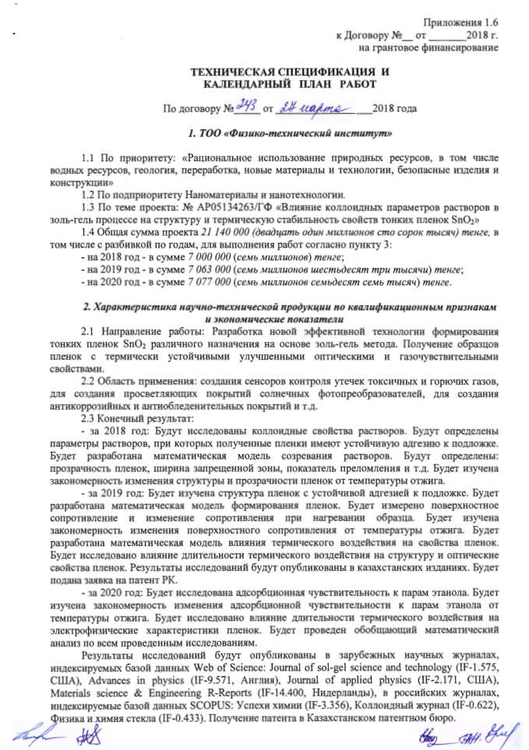

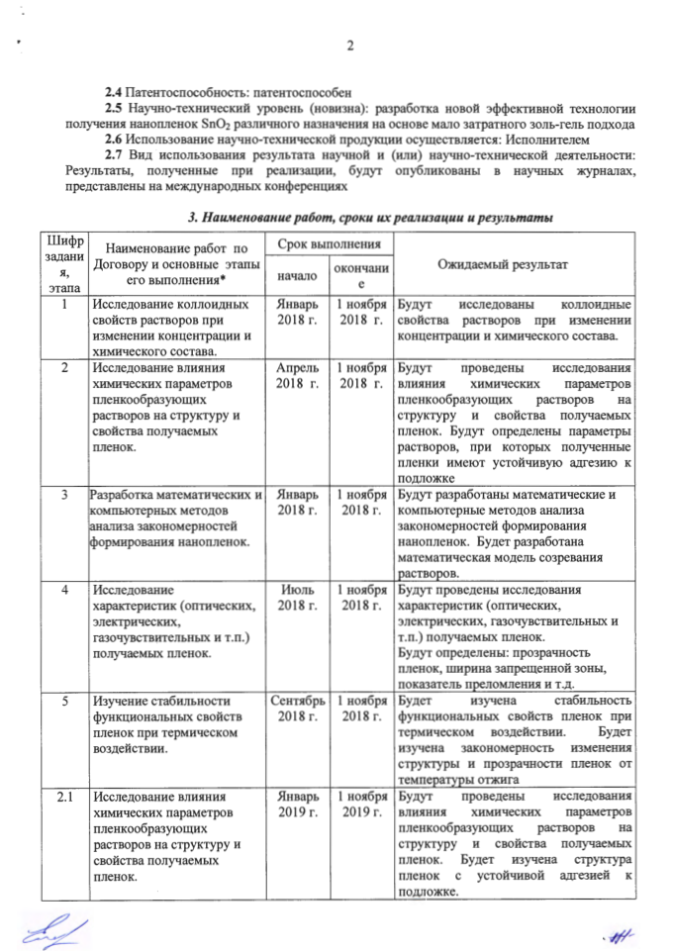

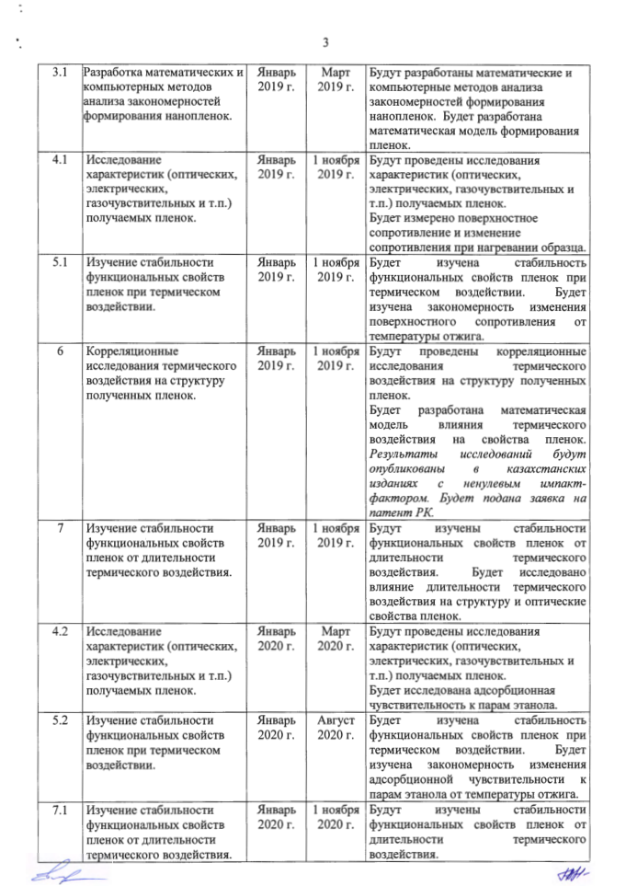

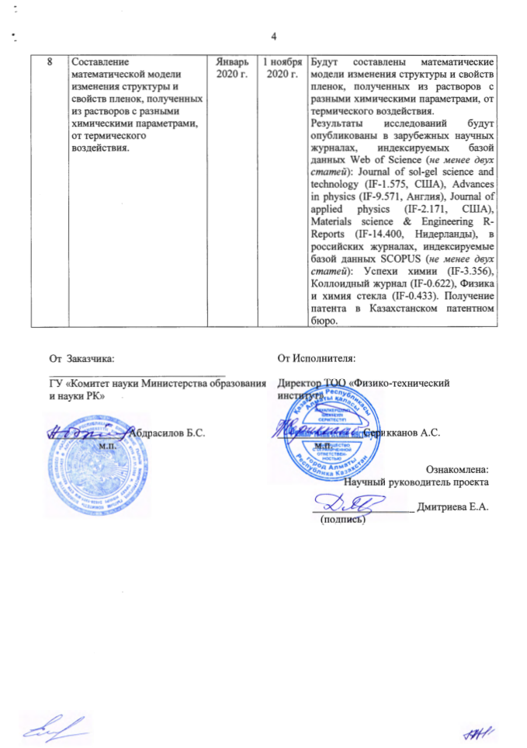

ПРИЛОЖЕНИЕ В

Дополнительное соглашение

